Prénom : ……………………………………
CM2 | Vocabulaire | Lire un article de dictionnaire  Compétence : Lire un article de dictionnaire | F51
 | Consigne : Lis chaque article de dictionnaire et réponds aux questions

E1 | 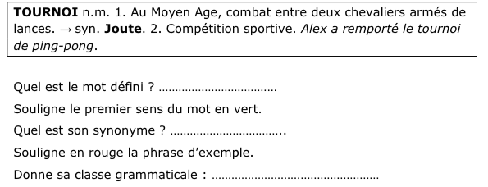
E2 | 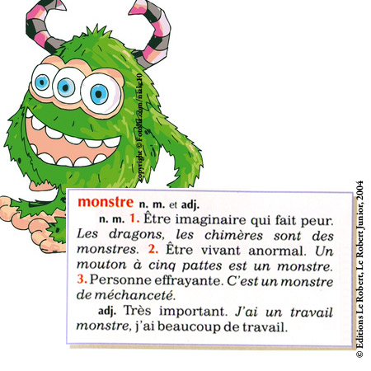  Quel est le mot défini ? …………………………………………  Souligne le premier sens du mot en vert.  Recopie l’exemple du 3ème sens …………………………………………………..  Donne ses classes grammaticales………………………………………………..
E3 | Quel est le mot défini ? …………………………………………  Donne sa classe grammaticale ? ……………………………  Souligne en vert l’exemple du 2ème sens  Donne un synonyme. ……………………………………………

Prénom : …………………………………… date : ………………../……………../………………..
CM2 | Vocabulaire | Lire un article de dictionnaire  Compétence : Lire un article de dictionnaire | F51
 | Consigne : Lis chaque article de dictionnaire et réponds aux questions

Eval | Quel est le mot défni ? …………………………………………….  Quelle est sa classe grammaticale ? …………………………  Donne un synonyme ………………………………………………  Souligne en rouge le 1er sens.  Souligne un exemple en vert.

 | Bravo !  Tu as compris la notion. |  |  | C’est trop juste !  Je te conseille de revoir ta leçon pour refaire l’évaluation.

Prénom : ……………………………………

CM2 | Vocabulaire | Les préfixes  Compétence : Identifier les préfixes | F52
 | Consigne : Entoure les préfixes dans les mots suivants (attention, certains n’en ont pas !)

E1 | tricycle - illustrateur - international - prévenir - interdit -  recommencer - recette - désobéissant - illogique
E2 | encadre - déshabiller - premier - limité - inintéressant -  intramusculaire - infirmière - reproduire - examen
E3 | centimètre - refuser - décolorer - apporter - illimité -  hectolitre - souterrain - protéger - bimensuel

Prénom : …………………………………… date : ………………../……………../………………..
CM2 | Vocabulaire | Les préfixes  Compétence : Identifier les préfixes | F52
 | Consigne : Entoure les préfixes dans les mots suivants (attention, certains n’en ont pas !)

Eval | interchangeable - extraterrestre - adulte - revenir - surconsommation - tremblement - rétroviseur - souligner - reporter - mouvement

 | Bravo !  Tu as compris la notion. |  |  | C’est trop juste !  Je te conseille de revoir ta leçon pour refaire l’évaluation.

Prénom : ……………………………………
CM2 | Vocabulaire | Les préfixes  Compétence : Former des nouveaux mots à l’aide de préfixes | F53
 | Consigne :

E1 | 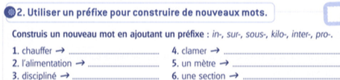
E2 | 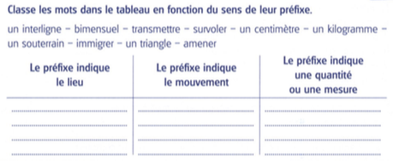
E3 | 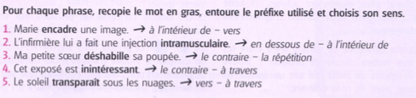

Prénom : …………………………………… date : ………………../……………../………………..
CM2 | Vocabulaire | Les préfixes  Compétence : Former des nouveaux mots à l’aide de préfixes | F53
 | Consigne : Compète chaque phrase par un mot construit avec un préfixe à partir du mot entre parenthèses

Eval | 1) Ce fauteuil est ________________________(confort) * 2) Les larves se ____________________ (former) quand elles deviennent adultes. * 3) Cette odeur est __________________ (supporter) * 4) Le camion _____________ (porter) des produits dangereux. * 5) Ces deux pièces sont ___________________ (changer) : elles peuvent être mises l’une à la place de l’autre. * 6) Il a abusé de la confiance de cette vieille dame : il est très __________________ (honnête) * 7) Maman m’a acheté un crayon fluorescent pour __________________ (ligne) les mots importants de ma leçon.

 | Bravo !  Tu as compris la notion. |  |  | C’est trop juste !  Je te conseille de revoir ta leçon pour refaire l’évaluation.
Prénom : ……………………………………

CM2 | Vocabulaire | Les suffixes  Compétence : Identifier les suffixes | F54
 | Consigne : Entoure les suffixes dans les mots suivants (attention, certains n’en ont pas !)

E1 | complication - élasticité - paresseux - sable - formateur - colonisation - humanité - prison - robotique
E2 | abordage - peureuse - régulièrement - secouriste - humain -  formation - étude - intelligemment - humanitaire
E3 | médical - justesse - triste - richesse - beauté - proprement  besoin - vaccination - solidité - étroitement - fragilité

Prénom : …………………………………… date : ………………../……………../………………..
CM2 | Vocabulaire | Les suffixes  Compétence : Identifier les suffixes | F54
 | Consigne : Entoure les suffixes dans les mots suivants (attention, certains n’en ont pas !)

Eval | Soudainement - utilisation - radicalisation - magnifique - voisinage - jardinière - chaque - navigable - français

 | Bravo !  Tu as compris la notion. |  |  | C’est trop juste !  Je te conseille de revoir ta leçon pour refaire l’évaluation.

Prénom : ……………………………………
CM2 | Vocabulaire | Les suffixes  Compétence : Former des nouveaux mots à l’aide de suffixes | F55
 | Consigne :

E1 | 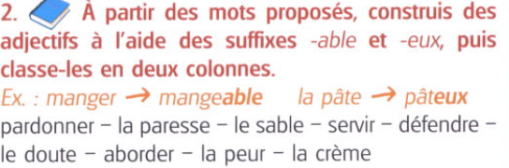  _________________________________________________________
E2 | 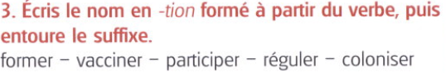  _________________________________________________________
E3 | 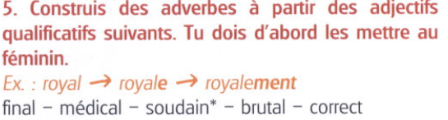  _________________________________________________________

Prénom : …………………………………… date : ………………../……………../………………..
CM2 | Vocabulaire | Les suffixes  Compétence : Former des nouveaux mots à l’aide de suffixes | F55
 | Consigne :

Eval | 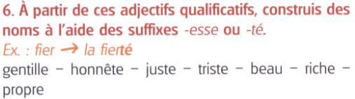  _________________________________________________________

 | Bravo !  Tu as compris la notion. |  |  | C’est trop juste !  Je te conseille de revoir ta leçon pour refaire l’évaluation.
Prénom : ……………………………………
CM2 | Vocabulaire | Les familles de mots  Compétence : Reconnaître des mots de la même famille | F56
 | Consigne :

E1 | 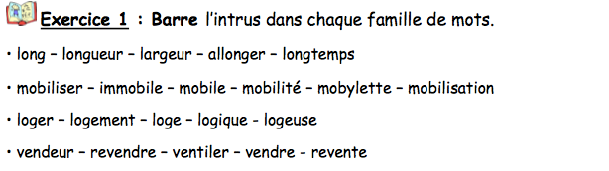
E2 | 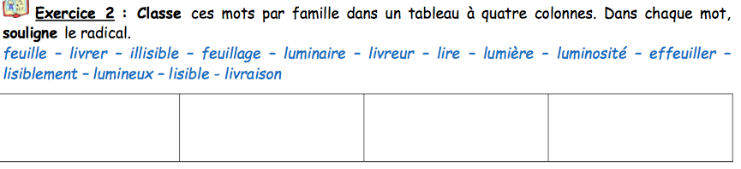
E3

Prénom : …………………………………… date : ………………../……………../………………..
CM2 | Vocabulaire | Les familles de mots  Compétence : Reconnaître des mots de la même famille | F56
 | Consigne : Pour chaque liste, retrouve les trois familles de mots

Eval | 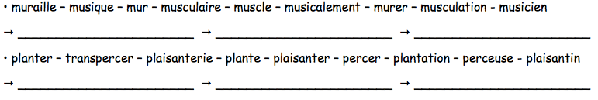

 | Bravo !  Tu as compris la notion. |  |  | C’est trop juste !  Je te conseille de revoir ta leçon pour refaire l’évaluation.

Prénom : ……………………………………
CM2 | Vocabulaire | Les noms génériques  Compétence : Utiliser des noms précis à la place de noms génériques | F57
 | Consigne :

E1 | 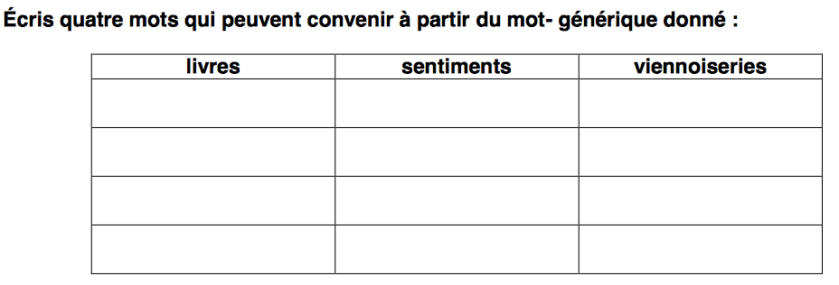
E2 | Remplace chaque nom générique par au moins 3 noms de sens particulier  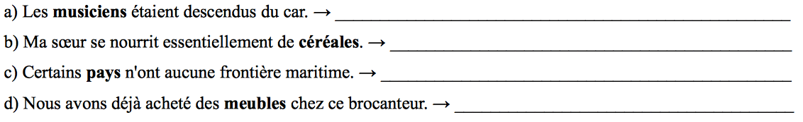
E3 | Même exercice  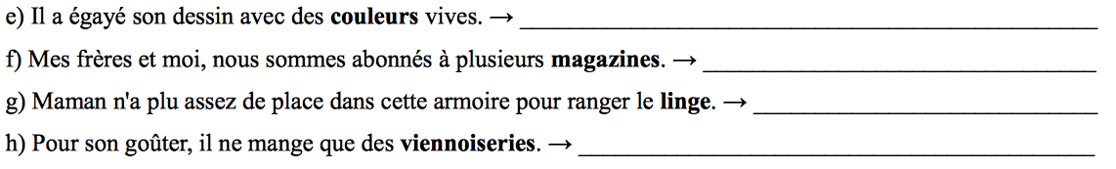

Prénom : …………………………………… date : ………………../……………../………………..
CM2 | Vocabulaire | Les noms génériques  Compétence : Reconnaître les noms génériques et les noms précis | F57
 | Consigne : Pour chaque nom générique, trouve au moins 3 noms de sens précis

Eval | 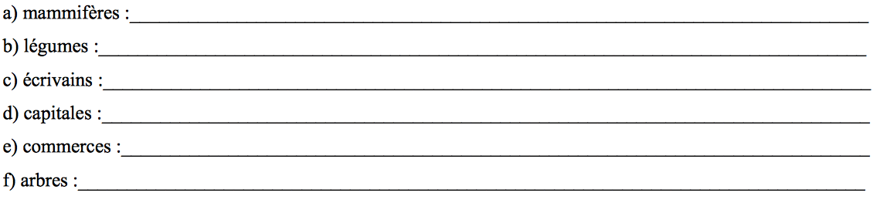

 | Bravo !  Tu as compris la notion. |  |  | C’est trop juste !  Je te conseille de revoir ta leçon pour refaire l’évaluation.

Prénom : ……………………………………
CM2 | Vocabulaire | Les noms génériques  Compétence : Utiliser des noms génériques | F58
 | Consigne :

E1 | 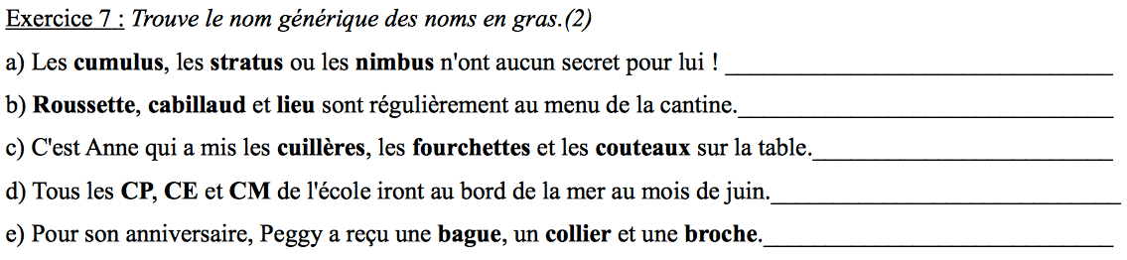
E2 | 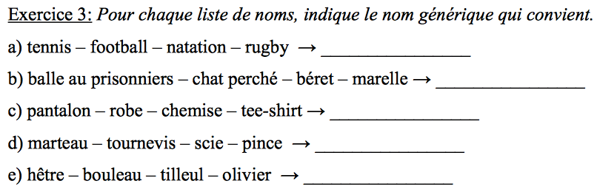
E3 | Même exercice  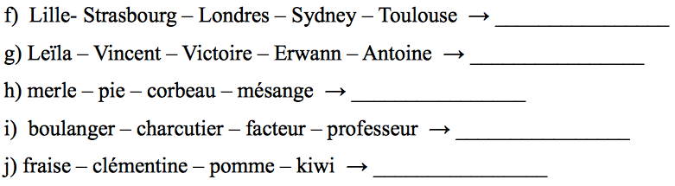

Prénom : …………………………………… date : ………………../……………../………………..
CM2 | Vocabulaire | Les noms génériques  Compétence : Utiliser des noms génériques | F58
 | Consigne : Remplace les noms spécifiques en gras par un nom générique

Eval | 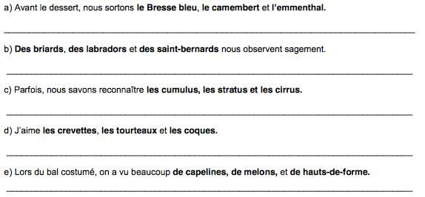

 | Bravo !  Tu as compris la notion. |  |  | C’est trop juste !  Je te conseille de revoir ta leçon pour refaire l’évaluation.

Prénom : ……………………………………
CM2 | Vocabulaire | Les synonymes  Compétence : Reconnaître et utiliser les synonymes | F50
 | Consigne :

E1 | Dans chacune des phrases suivantes, remplace le mot en gras par un de ces mots : grimper – difficile – dissimulait – malfaiteurs – content – informations  - L’entraîneur est satisfait (....................................) de son équipe.  - Des bandits (................................................) ont attaqué la banque.  - Les enfants adorent monter (..............................................) en haut des arbres.  - Le problème était très dur (..............................................).  - Amélie avait honte de pleurer, elle cachait (.................................) ses larmes.  - Avant de partir, Eric cherche des renseignements (..............................) sur le pays.
E2 | Remplace les mots en gras par les synonymes proposés : débutait - seulement – approchais – quand – désert – sommeillait  Le couloir était vide (...................................), avec juste (........................................) un gardien qui somnolait (................................................) sur une chaise devant la porte de la suite royale. L’aventure commençait (................................................) plutôt bien. Je m’avançais (..............................................) sur la pointe des pieds pour ne pas lui donner l’alerte, lorsque (.......................................) un bruit strident me fit sursauter.
E3 | Entoure le synonyme du mot en gras.  paisible : agité - tranquille – commode  distrait : patient – étourdi – calme  persuader : convaincre – écouter – percer  cruel : sensible – méchant – laid

Prénom : …………………………………… date : ………………../……………../………………..
CM2 | Vocabulaire | Les synonymes  Compétence : Reconnaître et utiliser les synonymes | F59
 | Consigne : Remplace les mots entre parenthèses par les mots suivants. (attention aux accords)

Eval | exceptionnel – lamenter – lors – particulièrement – précaire – périr  C’était (au moment) ................................... ...... d’une vague d’une chaleur d’une gravité (extraordinaire) ........................................ . On étouffait littéralement. Bêtes et gens cherchaient un abri (incertain) ........................................ . Les habitants d’un village (spécialement) .................................... touchés se (plaignaient) .................................  - Hélas ! Nous (mourrons)............................................ tous !
 | Bravo !  Tu as compris la notion. |  |  | C’est trop juste !  Je te conseille de revoir ta leçon pour refaire l’évaluation.

Prénom : ……………………………………
CM2 | Vocabulaire | Les homonymes  Compétence : Reconnaître et utiliser les homonymes | F60
 | Consigne :

E1 | Complète les phrases avec les homonymes suivants : vers – ver – verre - vert  Jean Louis accroche un …….. à son hameçon et attends le poisson. - Sans le faire exprès, il a renversé son …………..  Je ne sais plus ………… qui me tourner. - Le ………….. n’est pas une couleur primaire.
E2 | 4) Complète les phrases avec les homonymes donnés en gras :  a) paire - père - perds  Delphine, ne _______ pas ton temps, ton _______ est déjà dans la  voiture et nous sommes en retard. Si tu n’as pas trouvé ta _______ de  gants, tant pis pour toi!  b) mettre - maître - mètre  Le _________ m’a demandé de _________ la règle d’un _________ de  longueur contre le mur.
E3 | Même consigne que E2  c) mais – met - mes  Il _______ de la colle _______ la feuille se détache. Où sont affaires ?!  d) sans - cent - sang - sent  Cette fleur ______ bon! Il s’est _____ doute blessé car il perd du  _______ . Elle compte jusqu’à _______

Prénom : …………………………………… date : ………………../……………../………………..
CM2 | Vocabulaire | Les homonymes  Compétence : Reconnaître et utiliser les homonymes | F60
 | Consigne : Complète chaque phrase en choisissant parmi les homonymes suivants : voie/voix ; mas/mât ; plainte/plinthe ; poignée/poignet ; comte/conte (Attention aux accords)

Eval | - Le navigateur doit rentrer au port car il a cassé le ………………. de son bateau.  - Les …………… de communications sont coupées à cause des fortes chutes de neige.  - A la suite d’un cambriolage, Quentin a été porter ……………. au commissariat.  - Ce chanteur d’opéra a une ……………. exceptionnelle.  - Mathias aime les recueils de ……………….. .  - Perrine s’est cassé le ……………… en faisant une mauvaise chute.  - La famille de mon meilleur ami a acheté un …………….. en Provence.  - Le peintre a peint les murs d’une couleur et les ………….. d’une autre couleur assortie.  - Les deux amis se sont donné une ………….. de main.  - Le …………….. de Saint Perceval était assis à côté de la marquise du Bois Joli.
 | Bravo !  Tu as compris la notion. |  |  | C’est trop juste !  Je te conseille de revoir ta leçon pour refaire l’évaluation.

Prénom : ……………………………………
CM2 | Vocabulaire | Les contraires  Compétence : Reconnaître les contraires | F61
 | Consigne :

E1 | 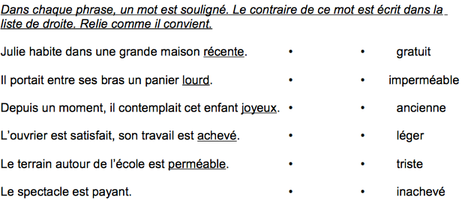
E2 | Dans la liste suivante, choisis l’adjectif de sens contraire qui convient le mieux : aimable – pluvieux – mouillé - vert  un temps sec .................................... du linge sec ......................................... un ton sec  ....................................... du bois sec ........................................
E3 | Réécris ces phrases en remplaçant les mots en gras par leur contraire.  J’ignore où il est allé. ...........................................................  Il dépense tout son argent de poche. ............................................................. Il a ralenti et il est allé dans le mur. .......................................................  J’ai emprunté le dictionnaire à Zoé. ...............................................  Tout le monde parle. .............................................

Prénom : …………………………………… date : ………………../……………../………………..
CM2 | Vocabulaire | Les contraires  Compétence : Reconnaître les contraires | F61
 | Consigne : Colorie de la même couleur chaque mot et son contraire (Barre l’intrus !)

Eval | 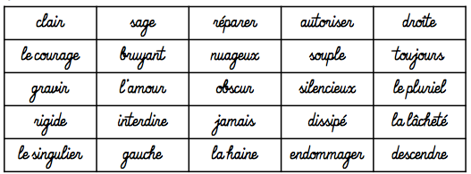
 | Bravo !  Tu as compris la notion. |  |  | C’est trop juste !  Je te conseille de revoir ta leçon pour refaire l’évaluation.

Prénom : ……………………………………
CM2 | Vocabulaire | Les contraires  Compétence : Former des contraires avec des préfixes | F62
 | Consigne :

E1 | 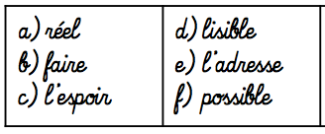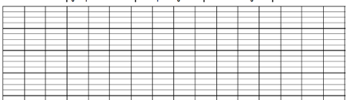
E2 | 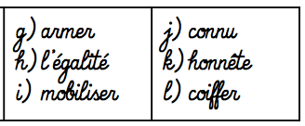
E3 | 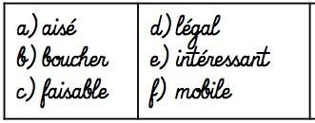

Prénom : …………………………………… date : ………………../……………../………………..
CM2 | Vocabulaire | Les contraires  Compétence : Former des contraires avec des préfixes | F62
 | Consigne : Forme le contraire de chaque mot à l’aide d’un préfixe

Eval | 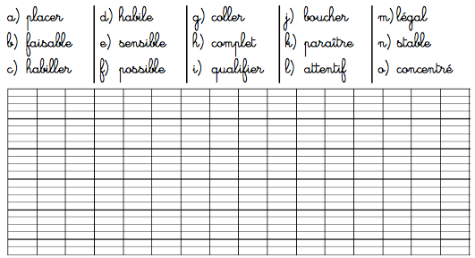
 | Bravo !  Tu as compris la notion. |  |  | C’est trop juste !  Je te conseille de revoir ta leçon pour refaire l’évaluation.

Prénom : ……………………………………
CM2 | Vocabulaire | Les différents sens d’un mot  Compétence : Comprendre le sens d’un mot d’après le contexte | F63
 | Consigne :

E1 | 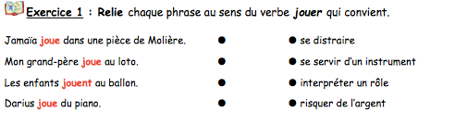
E2 | 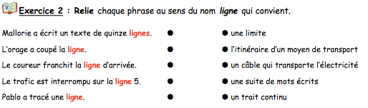
E3 | 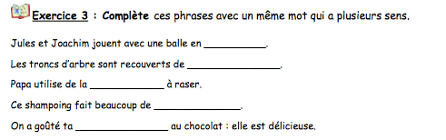

Prénom : …………………………………… date : ………………../……………../………………..
CM2 | Vocabulaire | Les différents sens d’un mot  Compétence : Comprendre le sens d’un mot d’après le contexte | F63
 | Consigne :

Eval | 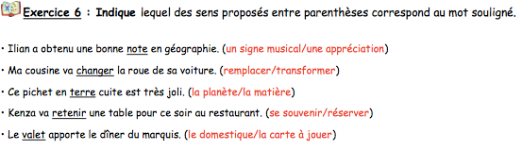
 | Bravo !  Tu as compris la notion. |  |  | C’est trop juste !  Je te conseille de revoir ta leçon pour refaire l’évaluation.

Prénom : ……………………………………
CM2 | Vocabulaire | Les différents sens d’un mot  Compétence : Distinguer le sens propre et le sens figuré | F64
 | Consigne : Souligne simplement les phrases dans lesquelles les mots ou expressions en rouge sont utilisés au sens figuré.

E1 | • J’ai mal à la tête.  • Cet enfant a la tête dure !  • Il s’est blessé à la tête.  • Dans tous les cas, il faut garder la tête froide ! • Il a la tête sur les épaules.
E2 | • Il a toujours un béret vissé sur la tête.  • Des fils électriques courent le long du mur.  • Au cœur de cette ville fleurissent les magasins.  • Il ne faut pas être esclave des nouvelles technologies.
E3 | Le suspect est lavé de tout soupçon. Natacha a lavé son chien.  Nina bavarde trop, c’est une vraie pie.  La pie est un oiseau au plumage noir et blanc. Cet acteur est au sommet de sa gloire. L’alpiniste est monté jusqu’au sommet.

Prénom : …………………………………… date : ………………../……………../………………..
CM2 | Vocabulaire | Les différents sens d’un mot  Compétence : Distinguer le sens propre et le sens figuré | F64
 | Consigne : Souligne simplement les phrases dans lesquelles les mots ou expressions en gras sont utilisés au sens figuré.

Eval | • J’ai mis mon nouveau manteau.  • La montagne est couverte d’un manteau neigeux.  • Les policiers ont passé la scène de crime au peigne fin. • Pour démêler tes cheveux, tu dois utiliser un peigne fin. • Avant de partir, n’oublie pas t’embrasser ta mère.  • Mon fils a embrassé le métier d’enseignant.  • La Lune est bien ronde cette nuit.  • Il est souvent dans la lune.

 | Bravo !  Tu as compris la notion. |  |  | C’est trop juste !  Je te conseille de revoir ta leçon pour refaire l’évaluation.
Prénom : ……………………………………
CM2 | Vocabulaire | Les registres de langue  Compétence : Utiliser les registres de langue | F66
 | Consigne : langage courant, familier ou soutenu ?

E1 | 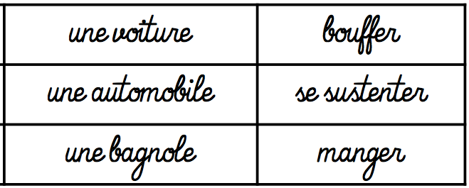  Colorie en bleu le langage courant, en jaune le langage familier et en rouge le langage soutenu
E2 | 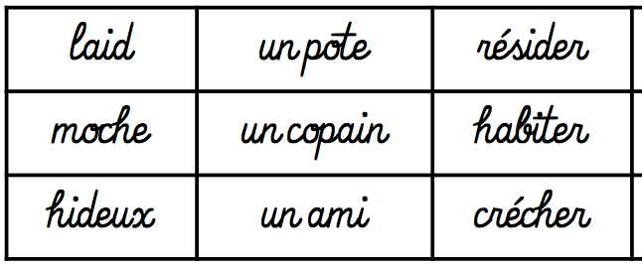  Colorie en bleu le langage courant, en jaune le langage familier et en rouge le langage soutenu
E3 | 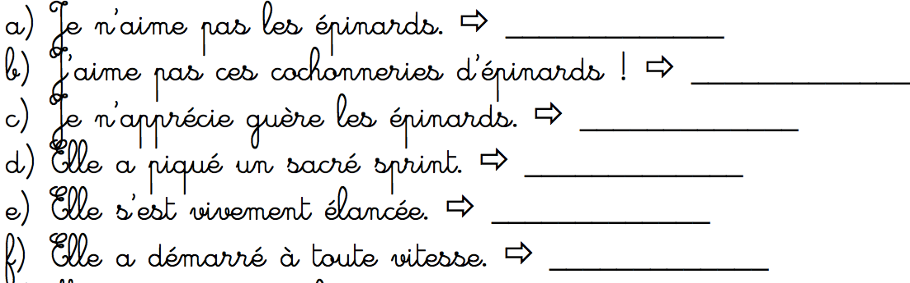

Prénom : …………………………………… date : ………………../……………../………………..
CM2 | Vocabulaire | Les registres de langue  Compétence : Identifier les registres de langue | F64
 | Consigne : langage courant, familier ou soutenu ?

Eval | 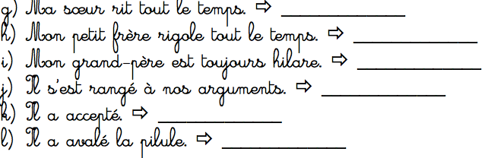

 | Bravo !  Tu as compris la notion. |  |  | C’est trop juste !  Je te conseille de revoir ta leçon pour refaire l’évaluation.

Prénom : ……………………………………
CM2 | Vocabulaire | Les registres de langue  Compétence : Utiliser les registres de langue | F66
 | Consigne : Réécris ces phrases selon les indications

E1 | Langage familier → langage courant  Il s’est vite tiré. __________________________________________________________  Qu’est-ce qu’il est moche ce cabot ! _________________________________________________________  C’est la piaule de mon frangin. _________________________________________________________
E2 | Langage soutenu → langage courant  Je me suis vivement élancé. _________________________________________________________  Nous pénétrâmes discrètement dans la demeure. _____________________________________________________  Je me délecte d’avance de m’abreuver de ce savoureux chocolat. _________________________________________
E3 | Langage courant → langage familier  Je suis très fatigué. ______________________________________________________  Le policier a sorti son revolver. _______________________________________________________________  Chez lui, c’est impeccable. _____________________________________________________________

Prénom : …………………………………… date : ………………../……………../………………..
CM2 | Vocabulaire | Les registres de langue  Compétence : Utiliser les registres de langue | F66
 | Consigne : Souligne simplement les phrases dans lesquelles les mots ou expressions en gras sont utilisés au sens figuré.

Eval | Langage familier → langage courant  On peut dire que tu te la coules douce ! _____________________________________________________________  Elles faisaient la causette à la porte de l’école. _______________________________________________________  Langage soutenu → langage courant  En raison de fortes précipitations, elle a dû écourter son séjour.  Auriez-vous l’obligeance de m’aider à porter ces quelques paquets ?  ______________________________________________________________________________________________

 | Bravo !  Tu as compris la notion. |  |  | C’est trop juste !  Je te conseille de revoir ta leçon pour refaire l’évaluation.

